无杯垫，无钢圈，夏季抹胸系列，面料较薄，卖点在于便宜，透气。可以多组件数售卖

尺码表：

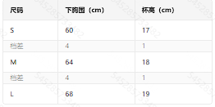

价格：1.8单件 材料：锦纶(尼龙)Polyamide90.00%、氨纶Elastane10.00%